Martes
16
de Marzo

Segundo de Primaria
Matemáticas

¿Cómo organizo mis actividades?

Aprendizaje esperado: Estima, compara y ordena eventos usando unidades convencionales de tiempo: día, semana, mes y año.

Énfasis: Analiza las características de los meses como el número de días y su organización en semanas.

Introduce el calendario como herramienta para la organización cronológica de actividades.

¿Qué vamos a aprender?

Aprenderás a estimar, comparar y ordenar eventos usando unidades convencionales de tiempo como son el día, la semana, el mes y el año. Recordarás las características de los meses y, cómo el calendario te sirve para organizarte cronológicamente.

¿Qué hacemos?

Abre tú libro de matemáticas en la página 84.
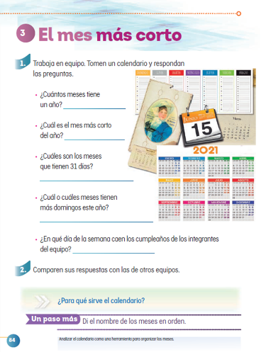
https://libros.conaliteg.gob.mx/20/P2MAA.htm?#page/84

Organizar una agenda, puede ser algo complicado, pues son muchas las cosas que se tienen que hacer, cuando se juntan las tareas, los deberes de la casa y otros compromisos, en la sesión de hoy, vas a recordar cómo el calendario te puede ayudar mucho en esta organización.

Realiza las siguientes actividades:

Descubre si las siguientes frases son falsas o verdaderas, para esto algunas niñas y algunos niños nos van a ayudar.

Primera frase. Un año tiene 15 meses.

¿Sera falso o verdadero?

¡Es falso! Porque en realidad un año solo tiene 12 meses.

Segunda frase. El mes más corto del año es febrero.

¿Falso o verdadero?

Esta afirmación es ¡Verdadera! Febrero es el mes más corto.

Tercera frase. Los meses de abril, junio, septiembre y noviembre tienen 30 días.

La respuesta es ¡Verdadera! Estos cuatro meses cuentan con 30 días.

Cuarta frase. Hay 10 meses con 31 días.

¿Qué piensas? ¿Sera falso o verdadero?

Es una afirmación falsa, pues solo son 7 meses los que tienen 31 días.

Quinta frase. Los meses están formados por tres o cuatro semanas completas.

¡Es verdadera!

Sexta frase. Una semana está compuesta por siete días.

También es verdadera, pues en efecto una semana tiene 7 días.

Séptima frase. El calendario nos sirve para ordenar cronológicamente nuestras actividades.

Esta última frase es verdadera y, a continuación, sabrás la razón.

Regina es una niña que fue escribiendo en una lista, todas las actividades que debe realizar para el siguiente mes, pero las anotó como se fue acordando. Observa su lista con mucha atención.

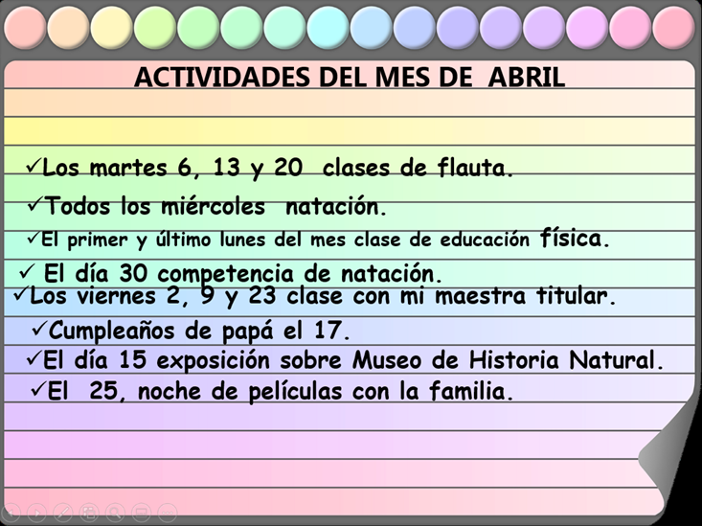

En la imagen, puedes ver que son muchas las actividades que requiere realizar durante el mes.

Así como las tiene escritas, ¿Crees que le sea fácil organizar sus tiempos para realizar las actividades que tiene pendientes?

La verdad es que no, pues de lo desorganizadas que está, no sabría qué actividades tendría que hacer cada día, para eso puede usar un calendario, específicamente del mes de abril.

Ayuda a Regina a organizar sus actividades.

En la tabla puedes hacer el calendario del mes de abril.

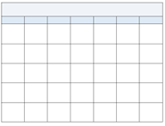
Escribe en la parte de hasta arriba el nombre del mes.

Recuerda que, las siete columnas que tiene la tabla corresponden a los 7 días que tiene una semana, por lo tanto, en cada columna escribe cada uno de los días. Comienza por el domingo, después lunes, martes, miércoles, jueves, viernes y termina con el sábado.

Ahora, fíjate muy bien, te voy a dar un dato muy interesante para que puedas poner la numeración del mes de abril, comienza en jueves y únicamente tiene 30 días.

Comienza poniendo el día 1°, en el primer jueves y de ahí, continúa colocando los números que le siguen 2, 3, 4, 5, 6 hasta llegar al 30.

Ahora solo falta acomodar las actividades de Regina. Apóyate de las siguientes imágenes para completar el calendario de actividades.

Al concluir el calendario, te percatarás que las actividades están acomodadas cronológicamente, es decir, como debe irlas realizando Regina.

En esta sesión recordaste las características de los calendarios, y aprendiste que, con la ayuda de éstos, es mucho más fácil organizar tus actividades para poder cumplir con cada una de ellas.

Si te es posible consulta otros libros y comenta el tema de hoy con tu familia.

¡Buen trabajo!

Gracias por tu esfuerzo.

Para saber más:
Lecturas
https://libros.conaliteg.gob.mx/P2MAA.htm

